**2-Amaliy ishi**

Mavzu: HTML hujjatda jadvallar hosil qilish. Sayt tuzilmasini yaratish.

**Ishning maqsadi:** HTMLda jadvallarni yaratish va taxrirlashni hamda tasvir xaritalari hosil qilish bo`yicha amaliy ko`nikmalarni shakllantirish.

**Nazariy ma’lumotlar**

1. Jadvalni yaratish va bezash

Jadval bu web sahifani yaratish uchun asosiy asboblardan hisoblanadi.

CSSdan foydalanmasdan turib, jadvallar yordamida murakkab dizaynli sahifalar yaratish mumkin.

Jadval qator va ustunlardan iborat bo'lib, ularning kesishma-laridan yacheykalar hosil bo'ladi.

Masalan:

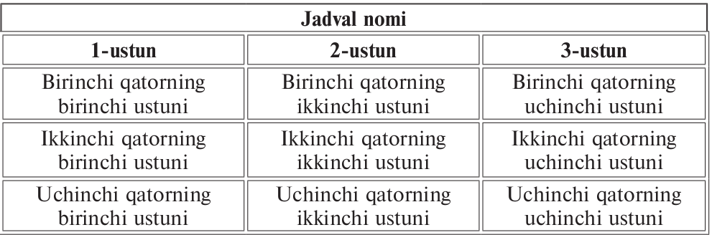

HTML nuqtayi nazaridan jadvalimizni ko'rib chiqamiz:

* <table></table> tegi yordamida jadval yuklanadi,
* <caption></caption> tegi yordamida jadval nomlanadi,
* <tr></tr> tegi yordamida jadval qatorlarini teglaydi,
* <td></td> tegi yordamida jadval ustunlarini teglaydi,
* <th> </th> tegi yordamida birinchi qatorda joylashgan us-tun nomlanadi.

Qator va ustunlar kesishmasidan iborat jadval yaratamiz:

<html>

<head>

<title>html table</title>

</head>

<body>

<table>

<caption>jadval nomi</caption>

<tr><th>1</th><th>2</th><th>3</th></tr>

<tr><td>11</td><td>12</td><td>13</td></tr>

<tr><td>21</td><td>22</td><td>23</td></tr>

<tr><td>31</td><td>32</td><td>33</td></tr> </table> </body> </html>

Natija:

Jadval nomi

|  |  |  |
| --- | --- | --- |
| 1 | 2 | 3 |
| 11 | 12 | 13 |
| 21 | 22 | 23 |
| 31 | 32 | 33 |

Ko'rib turganingizdek, unchalik chiroyli emas, jadvalni bezaymiz.

Htmlda jadval parametrlari: chekinish, kenglik, fon rangi, ramka

Buning uchun <table> tegi quyidagi parametrlardan iborat:

• width — jadval kengligini yuklaydi (piksellarda yoki ekran kengligidan % da),

* bgcolor — jadval yacheykalaridagi rangni teglaydi,
* background — jadval foniga tasvirni yuklaydi,
* border — jadval atrofiga berilgan kenglikda (piksellarda) ramka yuklash,
* cellpadding — kataklar chegaralari orasida pikselda chekinish kiritish.

Parametrlarni qo'llab ko'ramiz:

<html> <head>

<title>html table</title>

</head>

<body>

<table width="300" bgcolor="plum" border="1"> <caption>jadval nomi</caption> <tr><th>1</th><th>2</th><th>3</th></tr>

<tr><td>11</td><td>12</td><td>13</td></tr> <tr><td>21</td><td>22</td><td>23</td></tr> <tr><td>31</td><td>32</td><td>33</td></tr> </table> </body> </html>

Natija:

|  |  |  |
| --- | --- | --- |
| Jadval nomi | | |
| 1 | 2 | 3 |
| 11 | 12 | 13 |
| 21 | 22 | 23 |
| 31 | 32 | 33 |

Endi esa yaxshiroq, bizning jadvalimiz oynaning chap tarafi-ga biriktirilgan va matn ham shunday joylashgan. Buni to'g'rilash uchun yana 3 ta parametrni kiritamiz:

* align — jadvalni to'g'rilash uchun kiritiladi: o'ng (right), chap (left), markazdan (center),
* cellspacing — yacheykalar orasida masofa hosil qilish uchun (piksellarda),
* cellpadding — jadvalning ichki chegaralari va matn orasida masofa hosil qilish uchun (piksellarda).

Asosan chegaralar uchun ikkita parametr javob beradi:

• frame — jadval atrofidagi ramka ko'rinishini teglaydi va qu-yidagilarga ahamiyat berish lozim: void — ramka yo'q, above — faqat yuqori ramka, below —faqat pastki ramka, hsides —faqat yuqori va pastki ramkalar, vsides — faqat chap va o'ng ramkalar, lhs — faqat chap ramka, rhs — faqat o'ng ramka, box — ramkaning hamma 4 qismi.

• rules — jadvalning ichki chegaralari ko'rinishini teglaydi va quyidagilarga ahamiyat berish lozim: none — yacheykalar orasida chegara yo'q, groups — chegaralar qator guruhlari va ustun guruhlari orasida, rows — chegaralar faqat qatorlar orasida, cols — chegaralar faqat ustunlar orasida, all — hamma chegaralarni aks ettirish.

Bu parametrlar yordamida chegaralarni xohlaganingizdek bezay olasiz. Bitta namunani ko'rib chiqamiz va uni boshqalar-da sinab ko'ramiz.

<html>

<head>

<title>html table</title> </head>

<body>

<table width="300" bgcolor="plum" border="1" align="center" cellspacing="5" cellpadding="10" rules="rows" frame="void"> <caption>jadval nomi</caption> <tr><th>1</th><th>2</th><th>3</th></tr> <tr><td>11</td><td>12</td><td>13</td></tr> <tr><td>21</td><td>22</td><td>23</td></tr> <tr><td>31</td><td>32</td><td>33</td></tr>

</table> </body> </html>

Natija:

Jadval nomi

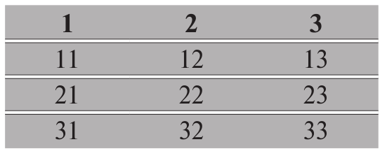

Shuni e'tiborga olish lozim, chegaralar brauzerlarda har xil ko'rinadi.

HTMLda tr va td teglari

Jadvallar qatorlardan tashkil topadi. Shuning uchun berilgan qator (tr) parametri yordamida tarqatiladi va (td) yacheykalarga ta'sirini ko'rsatadi. Qatorlarda uchta parametr qo'llaniladi:

* align — yacheykadagi matnni gorizontal yo'nalishda tekis-laydi va quyidagi qiymatlarni qabul qiladi; o'ng (right), chap (left), markaz bo'ylab (center),
* valign yacheykadagi matnni vertikal yo'nalishda tekislaydi va quyidagi qiymatlarni qabul qiladi — yuqori (top), pastga (bottom), markaz bo'ylab (middle),

• bgcolor — qator rangini teglaydi.

Namunada ko'ramiz:

<html>

<head>

<title>html tr</title>

</head>

<body>

<table width="300" bgcolor="plum" border="1" align="center" cellspacing="0" cellpadding="10"> <caption>jadval nomi</caption>

<tr><th>1</th><th>2</th><th>3</th></tr>

<tr align="center" valign="middle" bgcolor="yellow">

<td>

11 shu qatordagi barcha yacheykadagi matn markazda ham vertikal, ham gorizontal markazlashgan

</td>

<td>12</td>

<td>13</td> </tr>

<tr align="left" valign="bottom"> <td>

21 bu yerda matn chap tarafda gorizontalda va pastda vertikalda

</td>

<td>22</td> <td>23</td>

</tr>

<tr align="right" valign="top" bgcolor="yellow"> <td>

31 matn qatorning barcha yacheykalarida o'ng tarafdan gorizontaliga, vertikaliga esa chap tarafdan

</td>

<td>32 </td>

<td>33</td>

</tr>

</table>

</body>

</html>

Natija:

Jadval nomi

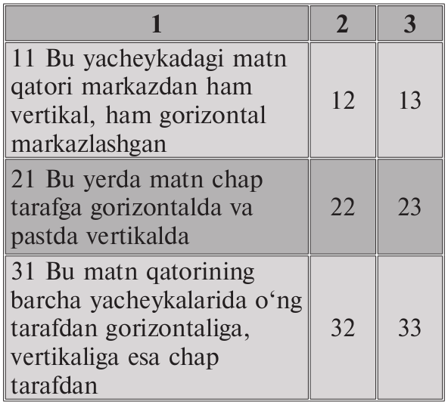

Bu parametrlarni alohida yacheykalar uchun ham qo'llash mumkin, har qanaqa <td> tegi uchun ham bu amalni faqat shu yacheyka bo'ylab yoyish mumkin.

Masalan, quyidagi kodga <td> tegini bgcolor="red" para-metrini kiriting.

<td bgcolor="red">

21 bu yerda matn chap tarafda gorizontaliga va pastdan vertikaliga

</td>

Biroq yacheykalarga yana ikkita parametrni qo'llash mum­kin:

• width — ustun kengligini teglaydi (piksel yoki protsentda)

• height — yacheykaning balandligini teglaydi, shu bilan birga qator balandligini ham.

Masalan, kodimizga <th> tegi parametrlarini kiritamiz.

<tr>

<th width="50%" height="50">1</th> <th width="30%">2</th>

<th width="20%">3</th> </tr>

\Shuni inobatga olish kerakki balandlik va kenglik kiritilmasa, jadval tuzilishiga ko'ra shakllanadi (buni yuqorida ko'rish mum­kin).

Colspan — tegi ustunlarini birlashtirish

Murakkab strukturali jadvallarni qo'llashni keng tarqalgan usuli web sahifani teglashdir. Rasmga e'tibor qilamiz:

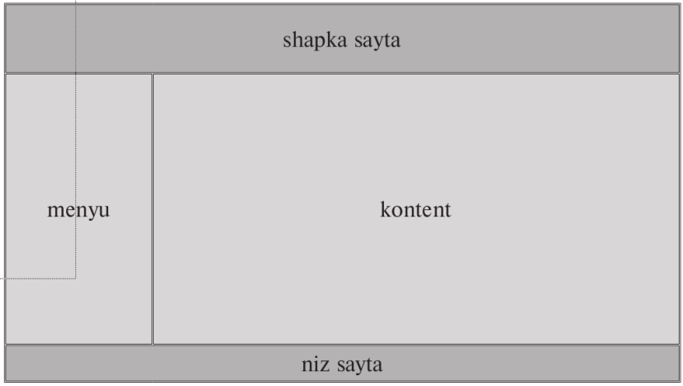

Agar bu tasvirni jadvalga joylashtirsak, biz quyidagilarni ko'rishimiz mumkin, u uch qator va kenglikda birikkan ikkita ustundan iborat.

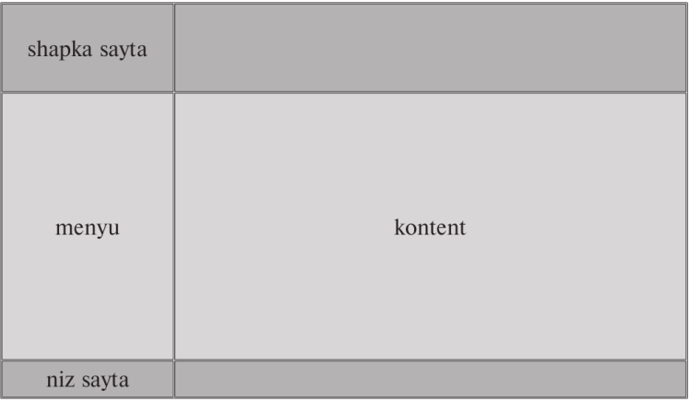

Bizga keragini hosil qila oldik, birinchi va uchinchi qatorlarda bitta ustun bo'lishi zarur. Bu yerda bizga <td> tegini colspan parametri yordamga keladi. Bu parametr brauzerga bir necha ustun-larni birlashtirishni ko'rsatadi. Bu parametr qiymati sondir, nech-ta ustunni birlashtirishni ko'rsatadi.

Masalan, <td colspan="2">

Bu ustun o'zida ikkita ustunni qo'shib yuborgan. Namuna uchun:

<html> <head>

<title>hujjat sarlavhasi</title>

</head>

<body>

<table width="715" border="1" align="center" cellspacing="0" cellpadding="10"> <tr bgcolor="darkred">

<td colspan="2" height="100">sayt shapkasi</td> </tr>

<tr bgcolor="oldlace"> <td width="190" height="300">menyu</td> <td>kontent</td> </tr>

<tr bgcolor="darkred">

<td colspan="2" height="30">sayt pasti</td>

</tr> </table> </body> </html>

E'tibor bering, birinchi va uchinchi qatorlar endi bitta us-tundan iborat.

Namuna sifatida tegli web sahifani ko'rib chiqamiz:

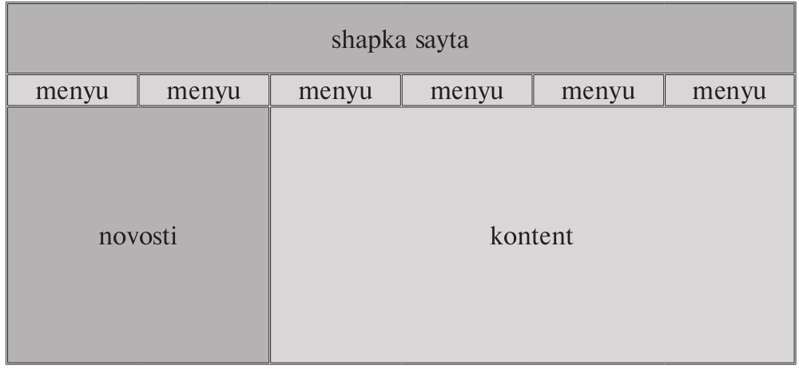

Sanab ko'ring bu jadval qancha ustun va qatorlardan iborat? Unga xayolan tasvirni joylang. Demak uchta qator va olti us-tundan iborat.

Birinchi qator o'zida oltita ustunni birlashtirgan bir ustundan iborat.

Buni yozib olamiz: <tr bgcolor="darkred">

<td colspan="6" height="60">sayt shapkasi</td> </tr>

Ikkinchi qator olti ustundan iborat: <tr bgcolor="oldlace">

<td height="30">menyu</td>

<td height="30">menyu</td>

<td height="30">menyu</td> <td height="30">menyu</td> <td height="30">menyu</td> <td height="30">menyu</td> </tr>

Uchinchi qator ikkita ustundan iborat, buning ustiga birinchi-si yana ikkita ustunni ikkinchisi to'rtta ustunga qo'shiladi:

<tr>

<td colspan="2" height="190" bgcolor="darkred">yangiliklar

</td>

<td colspan="4" bgcolor="#FFFFFF">kontent</td>

</tr>

Bu unchalik qiyin emas. Xayolan tasvirga jadvalni tushira-miz va har bir kerakli ustunlarga yuqoridan pastga qarab qatorlarni kiritamiz.

Rowspan tegi — qatorlarni birlashtirish

Agar bizga bunday teglash kerak bo'lsachi?

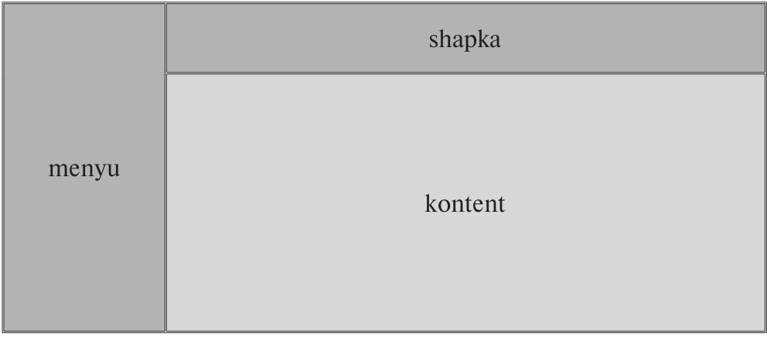

Xayolan jadvalni birlashtiramiz, ikkita qator va ikkita ustun hosil bo'ladi. Ammo birinchi ustundagi birinchi qator o'zida ik-kita qatorni qo'shib yuborgan. Bunday holatlarda bizga <td> tegi-ni rowspan parametri yordamga keladi. Bu parametr qiymati ham sondir, bir necha qatorlarni birlashtirishni bildiradi.

Masalan, <td rowspan="2">

Bu yerda ustun o'zida ikkita qatorni kiritadi.

Bizning tasvirimiz uchun:

<html> <head>

<title>hujjat sarlavhasi</title>

</head> <body>

<table width="715" border="1"

align="center" cellspacing="0" cellpadding="10">

<tr bgcolor="darkred">

<td rowspan="2" width="30%">menyu</td>

<td height="60">shapka</td> </tr>

<tr bgcolor="oldlace">

<td height="200">kontent</td> </tr> </table> </body> </html>

Buni namunada ko'rib chiqamiz:

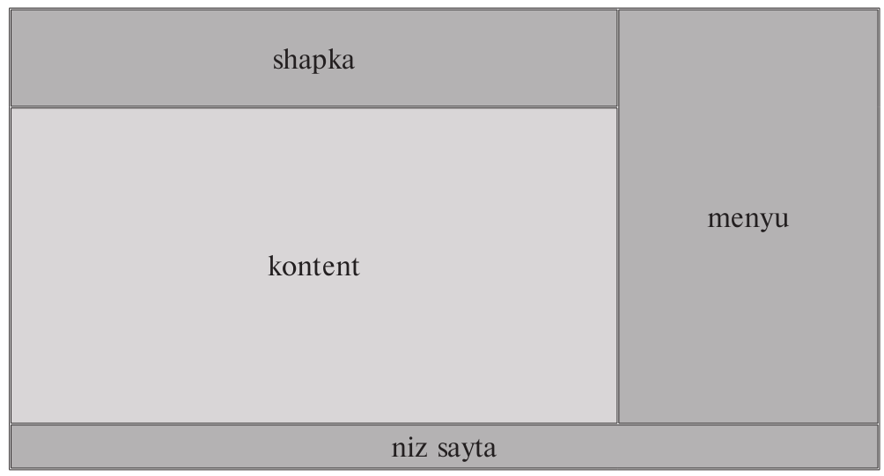

E'tibor bering, ikkinchi qatorda bizda faqat bitta ustun, qaysi-ki, shu bir ustun ikkita qatorga qarab biriktirilgan bo'lib, o'zida ikkitani jalb qiladi.

Bir qarashdayoq bu qiyin ko'rinishi mumkin, vaholanki bir necha amaliyotni qo'llash orgali siz murakkab jadvallarni ham yaratish imkoniga ega bo'lasiz.

Demak, birinchi qatorda ikkita ustun, vaholanki ikkinchi us-tun o'zida ikkita qatorni mujassamlashtirgan.

Buni yozib olamiz: <tr bgcolor="darkred"> <td width="70%" height="60">shapka</td> <td rowspan="2">menyu</td>

</tr>

Ikkinchi qator bu bitta ustun: <tr bgcolor="oldlace"> <td height="200">kontent</td>

</tr>

Va nihoyat uchinchi qator bu bitta ustun bo'lib, o'zida uchta ustunni mujassamlashtirgan. <tr bgcolor="darkred"> <td colspan="2" height="30"> sayta quyi qismi</td>

</tr>

Demak rowspan va colspan parametrlarini qo'llagan holda har qanday murakkab jadvallarni tuzish imkoniga ega bo'lamiz.

**1-topshiriq.** Blaknot yordamida quyidagi jadvalni chop etuvchi web sahifa html kodini yozing.

|  |  |  |
| --- | --- | --- |
| 11 | 12 | 13 |
| 21 | 22 | 23 |
| 31 | 32 | 33 |

***Bajarish:*** Blaknotmuharririni ishga tushiramiz. Unga quyidagi kodni kiritamiz.

<html>

<head>

<title>3-amaliy ish</title>

</head>

<body>

<table border="1" align=center>

<tr>

<td>11</td>

<td>12</td>

<td>13</td>

</tr>

<tr>

<td>21</td>

<td>22</td>

<td>23</td>

</tr>

<tr>

<td>31</td>

<td>32</td>

<td>33</td>

</tr>

</table>

</body>

</html>

Faylni *.html kengaytma bilan saqlaymiz va uni web brauserda ochamiz. Natijada quyidagi hosil bo’ladi.

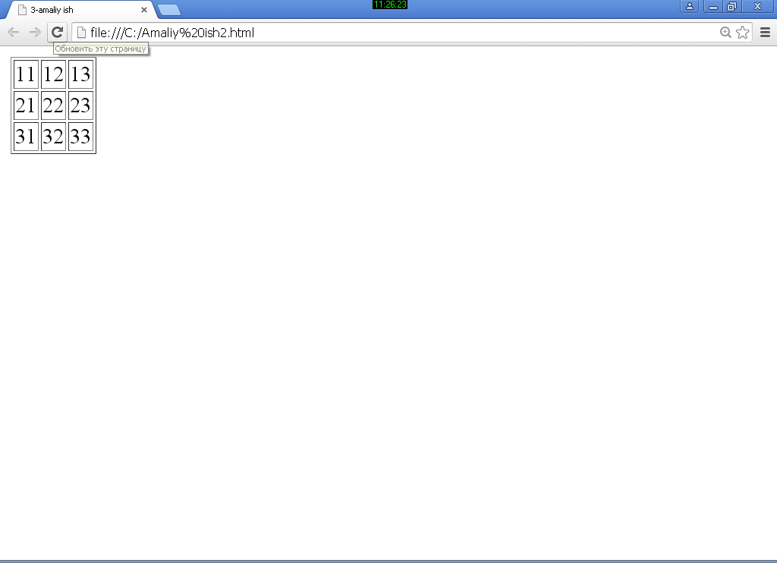

**Topshiriqlar**

1. Quyidagi jadvalni hosil qiluvchi HTML-kod yozing.

|  |  |  |  |  |  |
| --- | --- | --- | --- | --- | --- |
| 1_1 | | 1_2 | 1_3 | 1_4 | |
| 2_1 | 2_2 |
| 3_1 | 3_2 | 3_3 | | 3_4 | 3_5 |
| 4_1 | 4_2 | 4_3 | 4_4 |
| 5_1 | | 5_2 | 5_3 | 5_4 | |
| 6_1 | 6_2 |

2. HTML ning asosiy teglaridan foydalangan holda berilgan mavzu bo’yicha web sahifa tuzilmasini jadvallar yordamida yarating:

1. Namangan viloyatidagi mavjud oliygohlar to’g’risida ma`lumot bеruvchi web sahifa yarating.
2. FIZIKA fanini o’rgatishga mo’ljallangan web sahifasini yarating.
3. «Institutning iqtidorli talabalari» web sahifasini yarating.
4. «Kompyutеrning va uning qurilmalari» mavzusida web sahifa yarating.
5. Guruh haqida web sahifasini yarating.
6. «Davlat ramzlari» web sahifasini yarating
7. «Namangan bozorlari» nomli sahifa yarating.
8. «Informatika va AT» kafеdrasining o’qituvchilari haqida ma`lumot bеruvchi web sahifasini yarating.
9. Avtomobillar to’g’risida web sahifa yarating.
10. “2022-yil Inson qadrini ulug’lash va faol mahalla yili” mavzusida web sahifa.
11. Informatika sohasiga o’z xissasini qo’shgan olimlar to’g’risida web sahifa yarating.
12. O’zbеkiston Rеspublikasi bayramlar haqida ma`lumot bеruvchi web sahifa yarating.
13. Muhandislik fakul’tеti web sahifasini yarating.
14. TARIX fanini o’rgatishga mo’ljallangan web sahifasini yarating.
15. KIMYO fanini o’rgatishga mo’ljallangan web sahifasini yarating.
16. INGLIZ TILI fanini o’rgatishga mo’ljallangan web sahifasini yarating.
17. DASTURLASH fanini o’rgatishga mo’ljallangan web sahifasini yarating.
18. «Mobil qurilmalar» mavzusida web sahifa yarating.
19. «Milliy tamlar» mavzusida web sahifasini yarating.
20. «Mеvalar» nomli web sahifasini yarating.
21. «Poliz ekinlari» nomli web sahifasini yarating.
22. «Gullar» buyicha web sahifasini yarating.
23. «Innovasion g’oyalar va texnologiyalar» mavzusi bo’yicha web sahifasini yarating.
24. «Salatlar va ularni tayyorlash» mavzusidagi web sahifasini yarating.
25. «Tadbirkorlik» mavzusida web sahifa yarating.
26. «HTML tilini o’rgatuvchi» web sahifasini yarating.
27. Institut web sahifasini yarating
28. «Milliy kiyimlar» mavzsidagi web sahifasini yarating.
29. «Qushlar» mavzsidagi web sahifasini yarating.
30. C++ da dasturlash bo’yicha web sahifa yarating.